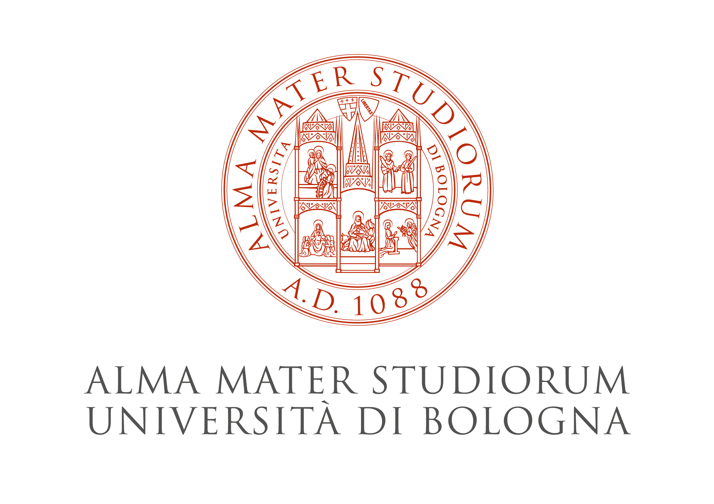

Tipologia: Scuola Estiva
Titolo: I Suoli dell’Appennino e Sequestro di Carbonio: casi di studio utilizzando R e GIS

Presupposti e obiettivi
Il corso permetterà di acquisire alcuni fondamenti per l’utilizzo dell'ambiente GIS (Geographic Information Systems) finalizzato all’acquisizione ed elaborazione di livelli informativi necessari per lo studio del suolo. Il corso permetterà inoltre di acquisire tecniche di rilievo pedologico dei suoli in ambiente montano al fine di calcolare lo stock di carbonio e di elaborazione dati chimico-fisici e biochimici con il software R, utilizzandone alcuni pacchetti. Le esercitazioni si svolgeranno utilizzando dataset di analisi di suolo di diversi castagneti oggetto di studio dei progetti PSR_RER CASTANICO e Biodiversamente Castagno, del castagneto sperimentale didattico di Granaglione (PSR_RER Castagni Parlanti) e di diversi habitat dell’alto Appennino modenese (Monte Cimone, faggete, rimboschimenti a conifera, vaccinieti e praterie)
Durante il corso saranno svolte esercitazioni pratiche su piattaforma GIS Open Source “QGIS” ed eseguite operazioni di archiviazione e analisi dei dati territoriali /ambientali finalizzate alla creazione di mappe pedologiche, così come verranno effettuate esercitazioni di analisi dati con R.
L’utilizzo di tecnologia GIS consentirà dunque l’implementazione e la mappatura degli output dei modelli di simulazione oltreché di ulteriori dati a disposizione. L’elaborazione di cartografie tematiche fornirà utili indicazioni che potranno orientare i processi decisionali in relazione alla mitigazione delle emissioni di gas climalteranti attraverso la conservazione e il possibile aumento della riserva di Carbonio nei suoli
Destinatari
Il corso si rivolge alle figure professionali (Agronomi-forestali, Geologi) e a Studenti Magistrali, Dottorandi e Assegnisti.

Durata e organizzazione
Il CdP contemplerà lezioni frontali, esercitazioni informatiche ed escursioni sul terreno così articolate:
- 40 ore per didattica su piattaforma TEAMS ed esercitazioni informatiche
- Il corso è gratuito e prevede un numero massimo di 25 studenti.

Tematiche
- Il rilevamento pedologico e la conoscenza dei suoli
- Cartografia e Sistemi Informativi Geografici (GIS), utilizzo del software QGIS
- Approccio statistico ai dati pedologici e utilizzo del software R

Periodo di realizzazione
2020 31 Agosto-4 Settembre

Sede
Piattaforma TEAMS

Ateneo responsabile
Alma Mater Studiorum - Università di Bologna
Referente: Prof.ssa Livia Vittori Antisari (livia.vittori@unibo.it)
Il Corso della Scuola Estiva sarà supportato dalla FONDAZIONE ALMA MATER - Via Belle Arti 42 – 40126 Bologna Eleonora Filice – e.filice@fondazionealmamater.it – 051-20919182

In collaborazione con:

Società Italiana di Scienza del Suolo e Società Italiana di Pedologia, Ente Parco dell’Emilia Centrale

Giorno | Argomento | Docente
31/08 ore 9-13 e 14-18 | Introduzione alla cartografia tematica e al software GIS OpenSource QGIS | Massimo Gherardi
1/09 9-13 | Introduzione software R ed esplorazione dati | Fedele Greco e Aldo Gardini
1/09 14-18 | Casi di studio con applicazioni ed elaborazioni in QGS di dati pedologici e territoriali (geologia, uso del suolo). | Massimo Gherardi
2/09 9-13 | Analisi varianza e modello di regressione lineare | Fedele Greco e Aldo Gardini
2/09 14-18 | Casi di studio con applicazioni ed elaborazioni in QGS di dati pedologici e territoriali | Massimo Gherardi
3/09 9-13, 14-18 | Introduzione metodi di analisi spaziale con R ed applicazioni | Fedele Greco e Aldo Gardini
4/09 9-13, 14-18 | Modelli Digitali del Terreno (DTM) e mappe derivate. Layout di stampa e stampa dell’Atlante in QGIS | Massimo Gherardi

